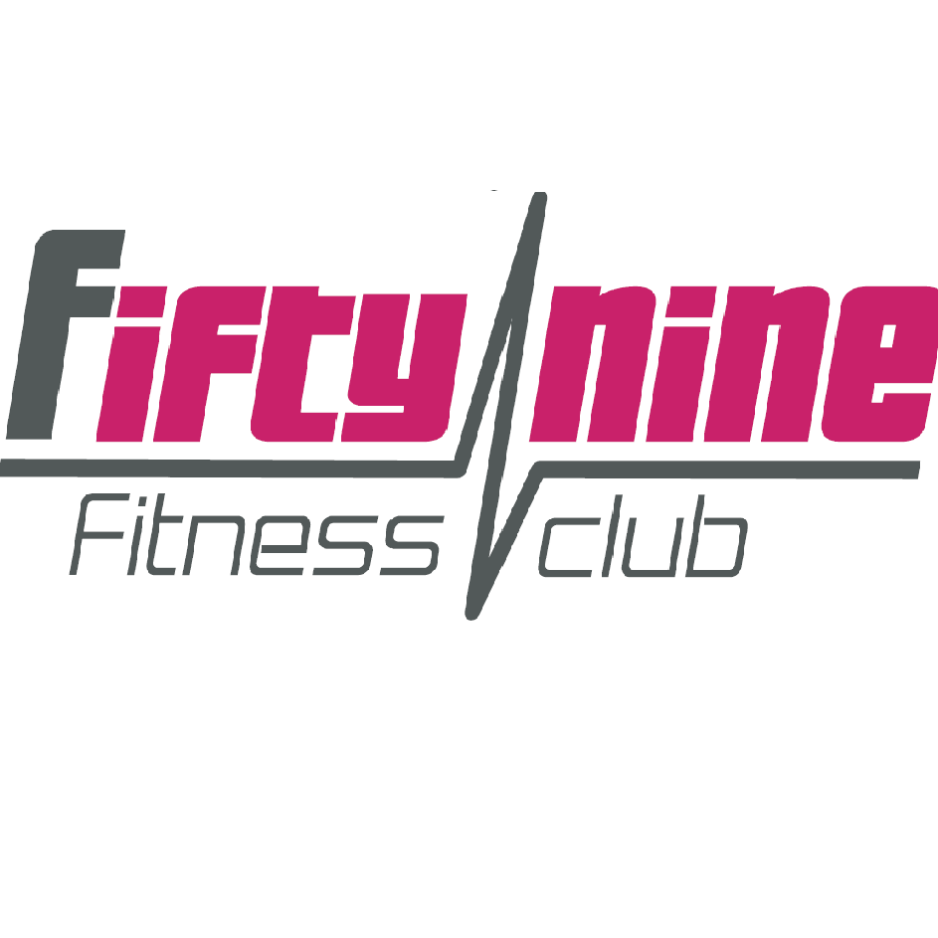
VOTRE LOGO

OFFRE D’EMPLOI

Poste à pourvoir : Coach cours collectifs
Type de contrat : Auto-entrepreneur
Rémunération : à définir

Coordonnées de la structure
Nom de l’entreprise/ Association : Fiftynine Fitness Club
Adresse : rue Leprince Ringuet - ZA les Blanchisseries
Code postal : 38500 Ville : Voiron Département : Isère

Descriptif du poste
Missions / tâches :
- ….Donner et animer 1 ou plusieurs cours collectifs
- ….
- ….
- ….
- ….
Niveau de diplôme ou expérience professionnelle requis/souhaités :
………………………BPJEPS mention cours collectifs …

Contact
Nom : PERRIN Prénom : Nadège
Mail : voiron@fiftyninefitnessclub.fr
Téléphone : 04 76 37 57 13

